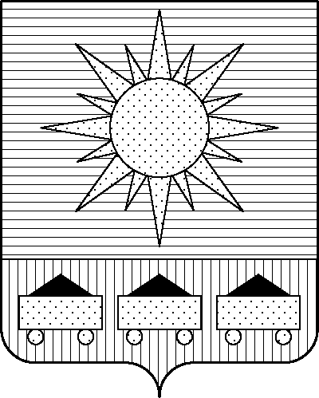ПРИМОРСКИЙ КРАЙ

## КОНТРОЛЬНО-СЧЕТНАЯ ПАЛАТА

## АРТЕМОВСКОГО ГОРОДСКОГО ОКРУГА

### ЗАКЛЮЧЕНИЕ

07.05.2025 г. Артем № 72

На проект постановления администрации Артемовского городского округа «О внесении изменений в постановление администрации Артемовского городского округа от 29.03.2019 № 334-па «Об утверждении муниципальной программы «Осуществление дорожной деятельности и транспортного обслуживания на территории Артемовского городского округа» (в ред. от 05.05.2025 № 420-па)

Заключение на проект постановления администрации Артемовского городского округа «Об утверждении муниципальной программы «Осуществление дорожной деятельности и транспортного обслуживания на территории Артемовского городского округа» (в ред. от 05.05.2025 № 420-па) (далее - проект постановления) подготовлено на основании пункта 2 статьи 157 Бюджетного кодекса РФ, раздела 8 Положения о контрольно-счетной палате Артемовского городского округа, утвержденного решением Думы Артемовского городского округа от 22.12.2005 № 254, пункта 2.4 Положения о бюджетном процессе в Артемовском городском округе, утвержденного решением Думы Артемовского городского округа от 25.05.2006 № 322, плана работы контрольно-счетной палаты на 2025 год.

Проведенной экспертизой проекта постановления установлено:

Изменение муниципальной программы «Осуществление дорожной деятельности и транспортного обслуживания на территории Артемовского городского округа» (далее – Программа) связано с внесением изменений в объемы финансового обеспечения программных мероприятий, не приводящие к изменению объемов финансового обеспечения реализации Программы в целом. В рамках изменения производиться перераспределение средств между мероприятиями Программы в 2026 гг.

Проектом постановления общий объем финансового обеспечения Программы **не изменяется** и составит 2 656 644,38691 тыс. рублей на этап реализации Программы 2025-2027 гг. Перераспределение средств происходит между мероприятиями Программы.

Общий объем финансового обеспечения Программы, объем финансового обеспечения мероприятий Программы, указанные в проекте постановления, соответствуют параметрам решения Думы Артемовского городского округа от 05.12.2024 № 400 «О бюджете Артемовского городского округа на 2025 год и плановый период 2026 и 2027 годов»[1] (в редакции решения от 27.03.2025), но не соответствуют в разрезе целевых статей. В соответствии с бюджетным законодательством главному распорядителю бюджетных средств – администрации Артемовского городского округа, необходимо внести предложение по корректировке показателей Программы в решении о бюджете № 400.

Проектом постановления вносятся изменения в приложение 1 к Программе «Перечень мероприятий программы на 2025 - 2027 гг.»:

1. Объем финансового обеспечения комплекса процессных мероприятий **«1.1. Ремонт и содержание автомобильных дорог»** уменьшается всего и в 2026 году на 20 000,00 тыс. рублей и составит 577 389,80445 тыс.рублей и 74 450,31569 тыс.рублей соответственно. Бюджетные ассигнования перераспределены на комплекс процессных мероприятий **«3.1 Строительство и реконструкция автомобильных дорог».**

В рамках комплекса процессных мероприятий изменяется финансирование следующих мероприятий:

*«1.1.1. Ремонт автомобильных дорог общего пользования населенных пунктов»* - финансирование мероприятия уменьшается всего и в 2026 году на 20 000,00 тыс. рублей и составит 333 349,96721 тыс.рублей и 27 197,10284 тыс.рублей соответственно.

*«1.1.1.2. Капитальный ремонт автомобильных дорог» -* финансирование мероприятия уменьшается всего и в 2026 году на 20 000,00 тыс. рублей и составит 201 812,05156 тыс.рублей и 25 114,46429 тыс.рублей соответственно.

*«1.1.1.2.2 Капитальный ремонт автомобильных дорог» -*  финансирование мероприятия уменьшается всего и в 2026 году на 20 000,00 тыс. рублей и составит 182 555,41917 тыс.рублей и 22 555,4197 тыс.рублей соответственно.

2. Объем финансового обеспечения комплекса процессных мероприятий **«3.1 Строительство и реконструкция автомобильных дорог»** увеличивается всего и в 2026 году на 20 000,00 тыс. рублей и составит 1 294 805,94338 тыс.рублей и 871 325,94083 тыс.рублей соответственно. В рамках комплекса процессных мероприятий изменяется финансирование мероприятия:

*«3.1.4 Реконструкция участка автомобильной дороги Угловое - Артем (от 0 км до пересечения с ул. Буденного)»* - финансирование мероприятия увеличивается всего и в 2026 году на 20 000,00 тыс. рублей и составит 74 417,07276 тыс.рублей и 72 893,07276 тыс.рублей соответственно. Данное мероприятие реализуется в рамках долгосрочного плана комплексного социально-экономического развития Владивостокской городской агломерации на период до 2030 года . В целях получения субсидии из бюджета Приморского края требуется наличие разработанной проектной документации (далее – ПСД) на объект. В связи с длительностью сроков разработки ПСД на реконструкцию и сложностью объекта (значительным объемом проведения инженерных изысканий, плотностью застройки на участке, подлежащем реконструкции), в целях обеспечения возможности контрактации на разработку ПСД в 2025 году предусматриваются дополнительные средства по мероприятию программы на 2026 год.

Заказчиком Программы финансово-экономическое обоснования вносимых изменений не предоставлено.

По итогам экспертизы проекта постановления администрации Артемовского городского округа «О внесении изменений в постановление администрации Артемовского городского округа от 29.03.2019 № 334-па «Об утверждении муниципальной программы «Осуществление дорожной деятельности и транспортного обслуживания на территории Артемовского городского округа» (в ред. от 05.05.2025 № 420-па) контрольно-счетная палата Артемовского городского округа учесть предложение, изложенное в настоящем заключении.

И.О. председателя контрольно-счетной палаты

Артемовского городского округа Л.А. Салкова

1. далее – решение № 400